《建设工程监理概论》第七周
在线教学平台网络学习上课。
周三上午34节，2018级建筑工程技术34班
本次课课堂流程：
1、9：55，请学习委员在群里通过投票方式进行签到，并于10点汇报签到情况。
2、请以下同学，单独说明情况：
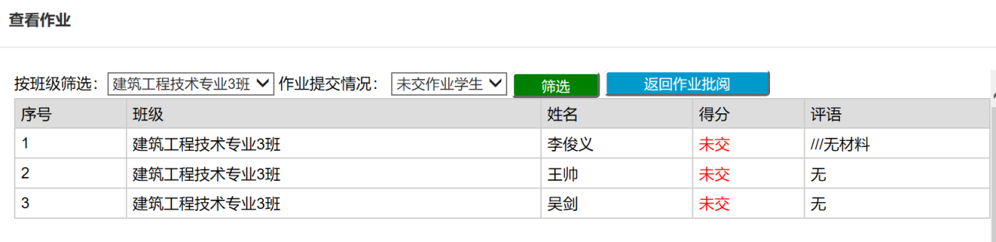
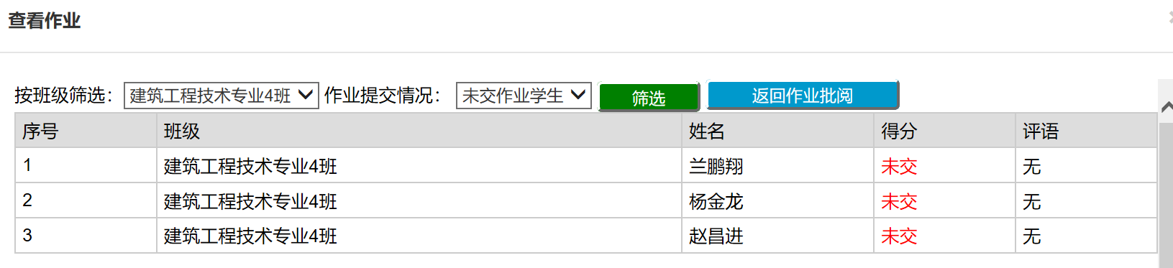
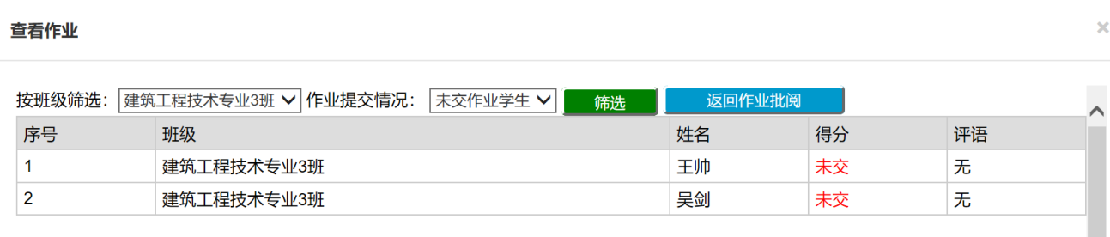
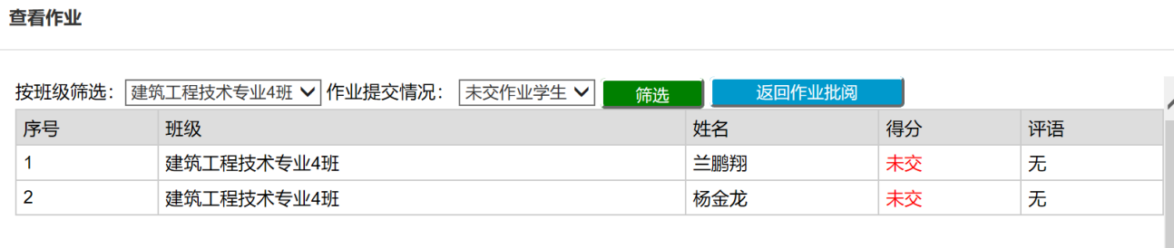
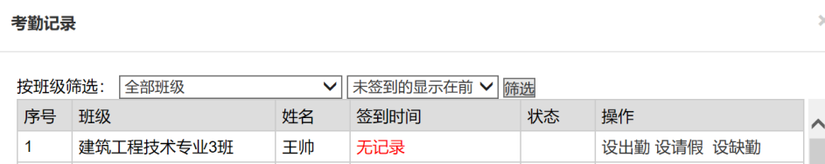

- 请大家登录在线教学平台，登录第三章。
- 完成前期安排的作业，课后题。
- 监理知识讲解视频未按照要求完成的请继续加工完成。
- 在讨论处，针对近期学习的监理知识，每人发起一条讨论，每人回复其他不少于5位同学的讨论。

